МОУ «Новоеловская средняя общеобразовательная школа»
Автор:
учитель истории и обществознания
Животова Е.В.
Сценарий музейной экскурсии "Крестьянская изба"

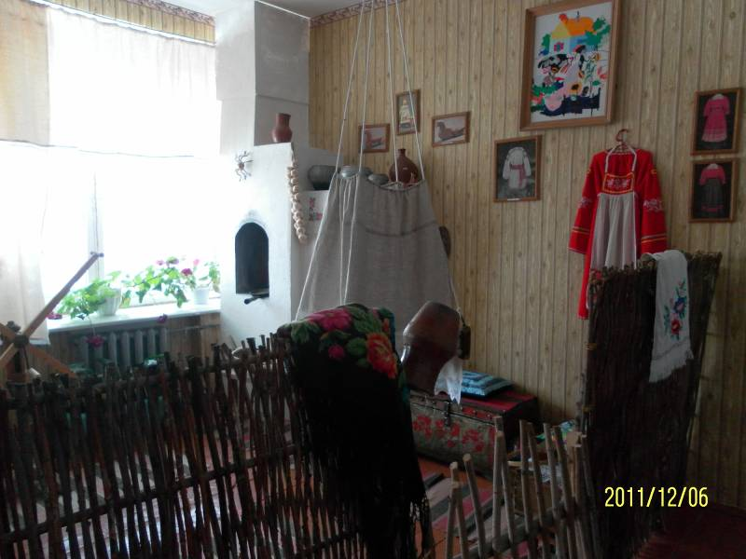

- К нам гости пришли, дорогие пришли;
Мы не зря квас варили, каравай пекли;
Отведайте наши хлеб, соль
Русская изба
Слово «изба» у большинства людей естественно соединяется со словом «деревня». Эта ассоциация верная. В прошлом «избой» всегда называлось жилище, расположенное в сельской местности: селе, деревне, слободе, хуторе. Такого же типа жилище, но построенное в городской черте, носило название «дом».
Русские поселения с глубокой древности возникали по берегам рек, ручьёв, озёр, вдоль почтовых трактов, соединявших крупные торговые и ремесленные города, в центре пахотных и сенокосных угодий. Деревни, как правило, были расположены недалеко друг от друга, тяготения к одному центру- селу, имевшему церковь, приходскую школу, лавки, административные здания. Крестьянские избы строились в один или два ряда- «порядка»- вдоль дороги, реки или озера, тесно прижавшись друг к другу. Деревни не имели чёткой планировки: усадьбы в них располагались заборами, въездные ворота которых на ночь всегда закрывались.
Избы в старой России обычно строились, или, по народной этомологии, рубились из дерева. Кирпичные дома в сельской местности встречались очень редко, в основном в южных безлесных районах европейской части страны, а также в сёлах, располагавшихся около крупных городов.
Строительство дома для крестьянина было знаменательным событием. При этом для него было важно не только решить чисто практическую задачу- обеспечить крышу над головой для себя и своей семьи, но и так организовать жилое пространство, чтобы оно было наполнено жизненными благами, теплом, любовью, покоем.
При строительстве нового дома большое значение придавалось выбору места. При этом исходили, естественно, из практических соображений: место должно быть сухим, высоким, светлым – и вместе с тем учитывали его ритуальную ценность: оно должно быть счастливым. Счастливым считалось место обжитое, то есть прошедшее проверку временем, место, где жизнь людей проходила в полном благополучии. Неудачным для строительства было место, где прежде хоронили людей, и где проходила дорога или стояла баня.
Русская печь
А сейчас я хочу загадать вам загадку: «Чего из избы не вытащишь?» Конечно речь идет о печи.
Жизнь в избе кипела вокруг печи. Она служила источником тепла и света. Русская печь относится к типу духовых печей, в которых огонь разводится внутри печи. Дым выходит устье-отверстие, в которое закладывается топливо, или через специально разработанный дымоход.
В традиционном сознании печь была неотъемлемой частью жилища. По народным поверьям за печью или под ней живет домовой, покровитель домашнего очага, добрый и услужливый в одних ситуациях, своенравный или даже опасный в других.
Красный угол (УГОЛ БОЛЬШОЙ, УГОЛ ПЕРЕДНИЙ, УГОЛ СВЯТОЙ)
Парадная часть крестьянской избы. Красный угол, как и печь, являлся важным ориентиром внутреннего пространства избы.
Наш красный угол располагается не по правилам просто потому, что в нашем музее нет того места, где он должен быть.
Красный угол- пространство, заключённое между стеной с дверью в сени и боковой стеной. Печь находилась в глубине избы, по диагонали от красного угла. Красный угол хорошо освещён, поскольку обе составляющие его стены имели окна. Основным украшением красного угла является божница с иконами и лампадкой, поэтому его называют ещё «святым».
Как правило, в красном углу кроме божницы находится стол. В красном углу подле стола стыкаются две лавки, а сверху, над божницей,- две полки полавочника; отсюда название угла «сутки» (место, где стыкаются, соединяются элементы убранства жилища) Все значимые события семейной жизни отмечались в красном углу. Здесь за столом проходили как будничные трапезы, так и праздничные застолья, происходило действие многих календарных обрядов. В свадебном обряде сватание невесты, выкуп её у подружек и брата совершались в красном углу; из красного угла, отчего дома её увозили на венчание в церковь, привозили в дом жениха и вели тоже в красный угол.
Во время уборки урожая первый и последний сжатый сноп торжественно несли с поля в дом и устанавливали в красном углу. Сохранение первых и последних колосьев урожая, наделённых, по народным представлениям, магической силой, сулило благополучие в семье, дому, всему хозяйству.
В красном углу совершались ежедневные моления, с которых начиналось любое важное дело. Красный угол- самое почётное место в доме. Согласно традиционному этикету, человек, пришедший в избу, мог пройти туда только по особому приглашению хозяев. Красный угол старались держать в чистоте и нарядно украшали. Само название угла «красный» означает «красивый», «хороший», «светлый». Его убирали вышитыми полотенцами, лубочными картинками, открытками. Повсеместно у русских был распространён обычай, при закладке дома класть деньги под нижний венец во все углы, причём под красный угол клали более крупную монету. Зачастую под красным углом закладывали ладан, в жерновом углу, что напротив печного устья,- деньги, в заднем углу у входа- шерсть (символ богатства и плодородия), а там, где ставилась печь, не клали ничего, поскольку этот угол, по народным представлениям, предназначался для домового.
Во многих местах на территории России красный угол называли ещё «большим» или «передним».
Женские и мужские углы (или «кут») — напротив печного чела.
Особое место в избе занимает женский угол. Это самая светлая часть дома. Там находится ткацкий станок ( у нас в музее представлены отдельные части ткацкого станка), прялки, и долгими зимними вечерами женщины ткали полотно, плели половики. В основном одежда шилась из домотканого полотна, которое красили в разные цвета и покрывали вышивками. У нас несколько рушников начала века. В музее представлены праздничные женские рубахи, расшитые пояса и понева.
В первую очередь мне бы хотелось обратить ваше внимание на прялку. Прялка - это инструмент для прядения, в ней различались: лопасть или лопаска, относительно широкая верхняя часть для привязывания кудели, более или менее высокая ножка и донце, которым прялка ставилась на лавку и на которое садилась пряха, прижимая прялку тяжестью своего тела. Прялки обильно украшались резьбой и росписью, богато украшенные прялки служили украшением избы, женихи дарили их своим невестам, и они передавались от матери к дочери.
Следующим предметом нашей экспозиции является веретено. Веретено - это приспособление для прядения.
Моталки. На них сматывали пряжу, делали полумотки, которые потом мыли и красили.
Вальки – с помощью их женщины выколачивали белье на реке.
Рубель – с помощью этого предмета крестьянки разглаживали льняные увлажненные холсты. Эти предметы декорированы резьбой.
Позднее появились утюги, их нужно было нагревать на печи или накладывать в них уголь.
Был в избе и мужской угол, где хранились различные инструменты, пилы, рубанки, здесь же хозяин плел лапти, шил обувь, обтягивал колодки. Мужской угол, или «коник» — у входа. Закут — за печью.
Посуда. В быту использовали глиняные кувшины, крынки, чугуны. При еде использовали деревянные ложки. Материал для изготовления посуды выбирали с умом. Было известно, что вода и молоко долго останутся холодными в керамических крынках. Тушить яства лучше в чугуне. Воду держали в деревянном лагушке. Солили овощи и квасили капусту в деревянных кадках. А при помощи вот этого приспособления делали крахмал.
А сейчас, дорогие гости, я загадаю Вам загадку:

“Стоит толстячок
Подбочинивши бочек,
Шипит и кипит,
Всем чай пить велит”.
Правильно! Это русский красавец - самовар. Наличие самовара в крестьянской семье говорило о зажиточности. Самоваром гордились, выставляли его напоказ. При продаже имущества, за неуплату податей, в первую очередь продавали самовар.
Время появления самоваров неизвестно, но в 18 веке ими уже пользовались на Урале. Наиболее известны Тульские самовары. Выпускались самовары ручным способом из меди, латуни или томпака, иногда из серебра.
Особое место в избе занимали жернова, при их помощи мололи муку. А это ступка с пестом.
Все вещи хранились в сундуках. Большие сундуки ставили у печи и использовали вместо кровати.
Далее попрошу обратить ваше внимание на детский уголок. Он в первую очередь представлен зыбкой. Зыбка - крестьянская детская колыбель. Делалась из луба, привязывалась к оцепу и “зыбилась” (отсюда и название).
По народным представлениям, ребенку будут сниться плохие сны, он перестанет расти или его может подменить нечистая сила, если он посмотрится в зеркало.
Здесь же представлена кукла-обережка. Кукла издавна была любимой игрушкой детей русской деревни. Как можно заметить лицо у этой куклы не изображалось, это значило, что кукла - вещь неживая и в неё не могут вселиться злые духи.
А теперь я прошу пройти в класс где мы с вами сделаем такую куклу –обережку.

